Лекция 2.6 Причинно-следственная диаграмма Исикавы

Цель лекции - исследование и изображение возможных причин определенной проблемы.

Задачи лекции:
- выявление и группирование условий и факторов, влияющих на данную проблему;
- изучение графического способа исследования и определения наиболее существенных причинно-следственных взаимосвязей между причинами (факторами) и последствиями в исследуемой ситуации или проблеме (определение диаграммы причин и следствий, также известной как диаграмма Исикавы или «рыбий скелет»);
- рассмотрение формы причинно-следственной диаграммы.

Причинно-следственная диаграмма используется, когда требуется исследовать и изобразить возможные причины определенной проблемы. Ее применение позволяет выявить и сгруппировать условия и факторы, влияющие на данную проблему.
Диаграмма причин и следствий (причинно-следственная диаграмма, диаграмма Исикавы, «рыбий скелет») – это графический способ исследования и определения наиболее существенных причинно-следственных взаимосвязей между причинами (факторами) и последствиями в исследуемой ситуации или проблеме.
Рассмотрим форму причинно-следственной диаграммы на рисунке (она называется еще «рыбий скелет» или диаграмма Исикавы).

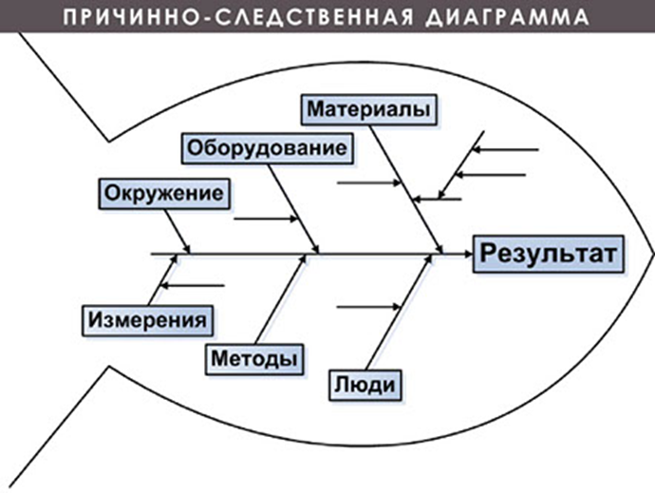

ПОРЯДОК ПОСТРОЕНИЯ ПРИЧИНО-СЛЕДСТВЕННОЙ ДИАГРАММЫ
1. выбирается проблема для решения – «хребет»;
2. выявляются наиболее существенные факторы и условия, влияющие на проблему – причины первого порядка;
3. выявляется совокупность причин, влияющих на существенные факторы и условия (причины 2-, 3- и последующих порядков);
4. анализируется диаграмма: факторы и условия расставляются по значимости, устанавливаются те причины, которые в данный момент поддаются корректировке;
5. составляется план дальнейших действий.
Причинно-следственная диаграмма показана на рисунке.
На данном рисунке представлены 4 фактора снижения качества шестерни: человек, материал, машина, технология и методы. Как можно заметить, большое количество причин по снижению качества относится к машинам и человеку.

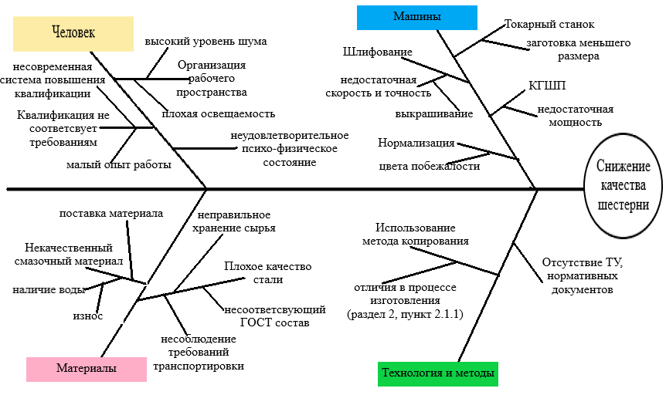

Рисунок – Диаграмма Исикавы

Когда решается задача анализа возможных причин, ответственных за тот или иной дефект или проблему, целесообразно рассматривать эти причины не хаотично, а определенным образом упорядочить, провести их классификацию, выявить максимально возможное их количество. И при этом очень важно обеспечить наглядность, т. е. ситуацию, при которой все причины и их отношение к результату постоянно находились бы в поле зрения. Объектами исследования с помощью диаграммы Исикавы могут быть: появление дефектности изделий, увеличение расходов на устранение брака, падение спроса на продукцию на рынке, рост заболеваемости или травматизма персонала и т. д.
Несмотря на относительную простоту, построение диаграммы Исикавы требует от ее исполнителей хорошего знания объекта анализа и понимания взаимозависимости и взаимовлияния факторов. Это прекрасный метод приведения в действие творческого мышления группы для быстрого формулирования, разъяснения и оценки значительного перечня идей, проблем, причин, вопросов.
Типичные ошибки при построении диаграммы Исикавы, которые могут негативно повлиять на результат анализа:
- не иметь цели. Прежде чем строить график, важно определить желаемый результат. Иначе сложно будет найти полезную информацию;
- неверно определять категорию причин. Убедитесь, что они широко охватывают каждый аспект проблемы;
- размышлять над коллективной задачей в одиночку. Важно вовлекать всех участников процесса, учитывать каждую точку зрения;
- игнорировать причинно-следственные связи. Важно анализировать общие черты, закономерности;
- преждевременно завершать анализ графика. Регулярно обновляйте информацию, добавляйте новые причины.
Особенности построения модели «рыбная кость»:
- нужно четко ставить вопрос, вскрывающий проблему. Он не должен быть размытым и слишком общим. Например, при снижении объемов продаж проблема формулируется примерно так: «в отделе по работе с оптовыми покупателями в мае 2020 года объемы выручки от реализации снизились на 30 %»;
- для выявления проблематики и построения причинно-следственных связей нужно создавать рабочие группы из специалистов разных подразделений.
Полезно будет мнение сторонних экспертов, не участвующих в основных процессах;
- применяется методика «мозгового штурма» – для выдвижения самых разных гипотез, которые потом проходят проверку и отсев, а также ранжирование по степени влияния. Если идей много, строится матрица приоритизации;
- для каждой важной причины, из-за которой возникают проблемы, прорабатывается детальный план мероприятий с конкретными результатами, ответственными лицами и сроками выполнения поставленных задач.
Существует вероятность некачественной проработки деталей, когда акцент внимания направлен на основные оси.
Для обеспечения всеобъемлющего анализа и систематизации причин Исикава предложил использовать стандартные категории, которые служат своего рода «контрольным списком» для мозгового штурма. Наиболее распространенным является подход 4M (или 6M) для производственных процессов и 8P для сферы услуг.
Эта модель является базовой и используется для анализа проблем, связанных непосредственно с производственными или физическими процессами:
- Manpower (Люди): факторы, связанные с человеческим ресурсом: квалификация, опыт, обучение, усталость, мотивация, ошибки оператора, недостаток персонала;
- Methods (Методы): факторы, связанные с рабочими процедурами и стандартами: неправильная рабочая инструкция, отсутствие стандарта, нарушение процедуры, неэффективная последовательность шагов;
- Machines (Оборудование): факторы, связанные с техникой, инструментами и инфраструктурой: износ оборудования, неисправность, отсутствие технического обслуживания, неправильная настройка, низкая производительность;
- Materials (Материалы): факторы, связанные с сырьем и комплектующими: низкое качество сырья, несоответствие спецификациям, проблемы с поставщиками, неправильное хранение, ошибки при маркировке.
К четырем базовым категориям часто добавляют еще две для более глубокого анализа:
- Measurement (Измерение): факторы, связанные с контролем и данными: неточные инструменты измерения, ошибки в сборе данных, неправильная калибровка, некорректная отчетность;
- Mother Nature / Environment (Окружающая Среда): факторы, связанные с условиями работы: влажность, температура, освещение, шум, вибрация, загрязнение, политические или экономические условия.
Для анализа проблем в сфере услуг, где физические факторы менее важны, используется модифицированный набор категорий:
- Product (Продукт/Услуга);
- Price (Цена);
- Place (Место/Распределение);
- Promotion (Продвижение);
- People (Персонал);
- Process (Процесс);
- Physical Evidence (Физические доказательства/Окружение);
- Productivity & Quality (Производительность и качество).
III. Пошаговое Построение Диаграммы Исикавы
Построение диаграммы - это не просто рисование схемы, это структурированный процесс группового мышления, который обычно проводится в рамках мозгового штурма с участием представителей разных отделов (междисциплинарная команда).
Шаг 1: Четкое Определение Проблемы (Голова Рыбы)
Крайне важно, чтобы проблема была сформулирована максимально конкретно, с использованием измеримых показателей.
- Плохо: «Продажи низкие».
- Хорошо: «Среднее время обработки заказа превышает целевое значение на 30 минут в течение последнего квартала».
- Действие: Записать проблему в «голове» диаграммы.
Шаг 2: Определение Основных Категорий (Крупные Кости)
Команда выбирает наиболее подходящий набор категорий (4M, 6M, 8P или пользовательский набор), релевантный для исследуемой проблемы.
- Действие: Нарисовать горизонтальный «хребет» и добавить основные категории в виде «крупных костей».
Шаг 3: Выявление Вторичных Причин (Мелкие Кости)
На этом этапе проводится мозговой штурм, в ходе которого участники генерируют все возможные причины, относящиеся к каждой категории. Здесь может быть использована техника «Пять Почему» (5 Whys), чтобы докопаться до коренной причины.
- Пример: Категория «Методы». Причина: «Отсутствие стандартизированной проверки». Почему? «Потому что руководство не выделило время на разработку». Почему? «Потому что это не было приоритетом».
- Действие: Каждая причина записывается на «мелкой кости», отходящей от соответствующей крупной кости. При необходимости могут добавляться причины третьего и четвертого уровней.
Шаг 4: Анализ и Ранжирование
После заполнения всех «костей» команда приступает к анализу. Цель состоит в том, чтобы определить, какие из многочисленных факторов с наибольшей вероятностью являются коренными причинами проблемы.
- Ранжирование: Причины могут быть ранжированы по их потенциальному влиянию, частоте возникновения или проверяемости.
- Верификация: Выделенные ключевые причины должны быть подтверждены данными или эмпирическими наблюдениями. Например, если в качестве причины указана «недостаточная квалификация персонала», это должно быть подтверждено результатами аттестации или статистикой ошибок.
Шаг 5: Принятие Мер
На основе верифицированных коренных причин команда разрабатывает корректирующие и превентивные действия.
Ключевые Преимущества диаграммы Исикавы
- Визуализация и Структурирование: Диаграмма преобразует неструктурированный поток идей в логически упорядоченную схему, что облегчает понимание сложных взаимосвязей.
- Поиск Коренных Причин: она заставляет команду копать глубже, преодолевая «рабочую слепоту» и избегая фокусировки только на симптомах.
- Командная Работа: диаграмма способствует коллективному участию, объединяя знания и опыт сотрудников из разных областей (межфункциональное взаимодействие).
- Универсальность: метод применим практически к любой сфере — от производственных дефектов и проблем в логистике до маркетинговых неудач и низкой успеваемости в обучении.
- Обучение Процессу: само построение диаграммы является мощным инструментом для обучения, поскольку оно помогает команде лучше понять процесс, который они анализируют.
Ограничения:
- Не является Решением: диаграмма выявляет причины, но не предлагает готовых решений. За ней должны следовать другие инструменты (например, Диаграмма Парето для приоритизации и План Действий);
- Субъективность: эффективность диаграммы критически зависит от качества мозгового штурма и опыта участников. Если причины основаны на догадках, а не на данных, результат будет недостоверным;
- Сложность Интерпретации: для чрезвычайно сложных проблем с тысячами потенциальных факторов, диаграмма может стать перегруженной и потерять свою наглядность. В таких случаях лучше разделить проблему на несколько подпроблем.
Диаграмма Исикавы - это больше, чем просто схема; это методология мышления. Она позволяет организациям систематически подходить к устранению неэффективности, обеспечивая, чтобы ресурсы были направлены на устранение коренных причин (а не просто последствий), что является краеугольным камнем постоянного улучшения (Кайдзен) и фундаментальным принципом современного управления качеством. Ее простота, наглядность и универсальность обеспечили ей статус незаменимого инструмента в арсенале любого менеджера, аналитика или специалиста по качеству.

Контрольные вопросы по лекции 2.6

- Какова главная цель применения причинно-следственной диаграммы Исикавы, и в каких случаях ее использование наиболее целесообразно?
- Объясните порядок построения диаграммы Исикавы, начиная с выбора проблемы и заканчивая составлением плана действий.
- Опишите, как метод «Пять Почему» (5 Whys) может быть применен на Шаге 3 построения диаграммы Исикавы для выявления вторичных причин? Приведите свой краткий пример.
- Сформулируйте, в чем заключается важность Шага 4: Анализ и Ранжирование причин, и как должна происходить верификация ключевых причин?
- В чем состоит принципиальное отличие набора стандартных категорий 4M/6M (для производства) от набора 8P (для сферы услуг)? Перечислите категории, входящие в модель 6M.
- Какие три ключевых преимущества диаграммы Исикавы делают ее незаменимым инструментом в современном управлении качеством?
- Почему для обеспечения всеобъемлющего анализа причин Исикава предложил использовать стандартные категории? Как это связано с методикой «мозгового штурма»?
- Объясните, почему командная работа с привлечением специалистов из разных подразделений является критически важной для эффективного построения диаграммы?
- Какие типичные ошибки при построении диаграммы могут негативно повлиять на результат анализа, и как их следует избегать?
- Какое основное ограничение имеет диаграмма Исикавы, и какие последующие действия (инструменты) должны за ней следовать для перехода к решению проблемы?

